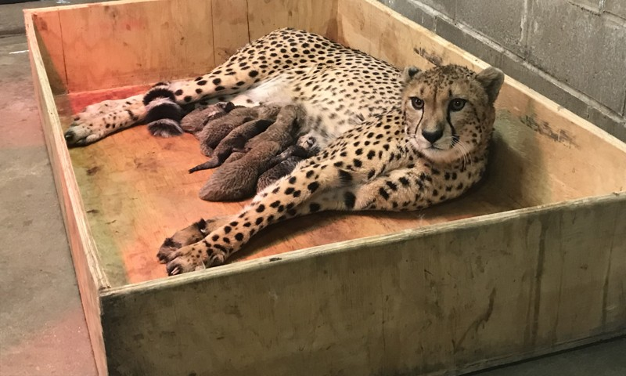
COM NEIXEN?
són mamífers.
neixen de la panxa de la mare.
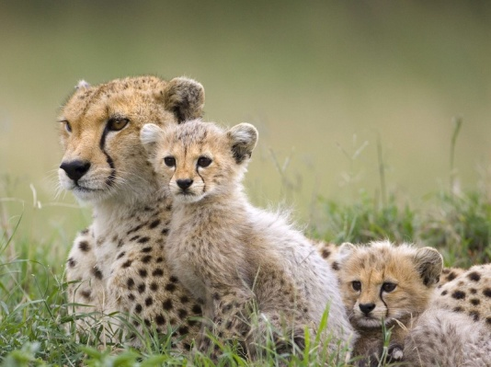
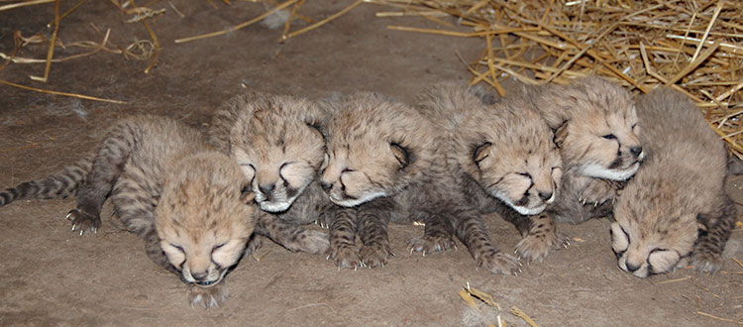
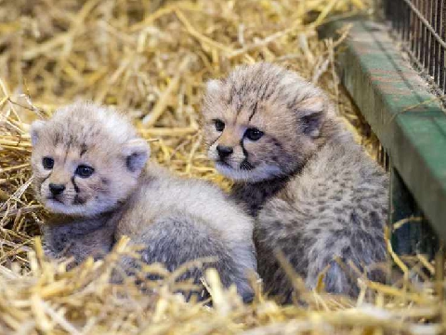
quan neixen no tenen taques.
poden tenir entre 1 i 10 fills.

